Статья «О ходе реконструкции и технического дооснащения пунктов пропусков на таможенных постах» директора Департамента таможенного контроля КГД МФ РК Марата Бейсенова в газете «Казахстанская правда» 26.05.2017 г.

Одним из приоритетов Стратегии вхождения Казахстана в число 30-ти наиболее конкурентоспособных стран мира, определенных Президентом Республики Казахстан, является обеспечение роста транзитного потенциала страны путем ускорения и одновременного повышения эффективности таможенных процедур.
Принимаемый новый кодекс ЕАЭС имеет множество новел направленных, в первую очередь, на снижение административных барьеров для бизнеса, упрощение процедур таможенного администрирования и внедрения передовых информационных решений, что должно способствовать упрощению и облегчению мировой торговли.
В настоящее время разрабатываются новые решения, в том числе и технические, направленные на увеличение транзитно-транспортного потенциала Казахстана, создание более благоприятных условий для участников внешнеэкономической деятельности, создание условий, исключающих коррупционные проявления, а также обеспечение полноты взимания таможенных платежей и налогов.
Вместе с тем, без развития физической инфраструктуры пунктов пропуска реализации таких приоритетных задач как внедрение электронного декларирования и единого окна при экспортно-импортных операциях, профессионализация участников внешнеэкономической деятельности, институциональное развитие не даст ожидаемого положительного эффекта.
В связи с этим, была разработана Программа модернизации и реконструкции пунктов пропуска на 2018-2020 годы.
Так, планируется строительство главного диспетчерского управления КГД в г.Астана и проведение модернизации и технического дооснащения 24 пунктов пропуска:
- 11 - автомобильных;
- 12 - воздушных;
- 1- железнодорожного.
В настоящее время Министерством финансов проводится соответствующая работа для реализации данного проекта.
Основной целью модернизации и реконструкции пунктов пропуска является создание благоприятных условий при пересечении границы, увеличение транзитного потенциала, снижение административных барьеров, а также противодействие теневой экономике и минимизация коррупционных рисков.
В рамках данной программы планируется реализовать принцип «безопасность + скорость» на основе типового проекта эталонного пункта пропуска (рис).

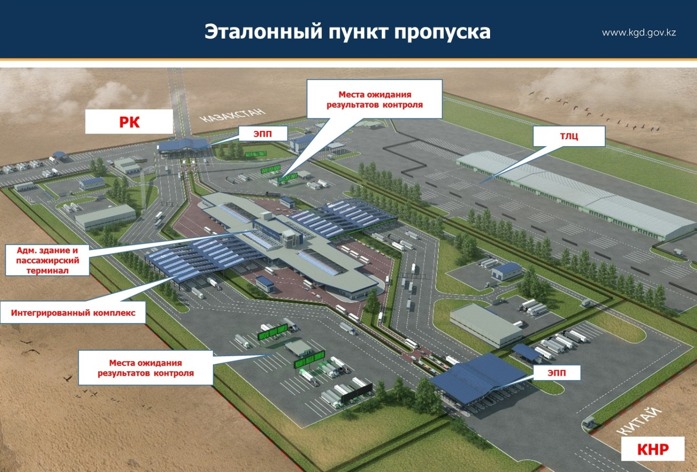

Проект «эталонного» пункта пропуска предполагает модернизацию системы интегрированного контроля и перестроение технологического процесса прохождения пунктов пропуска. Что позволит сократить время, увеличить пропускную способность пункта пропуска и как следствие повысит транзитный потенциал страны, обеспечить безопасность цепи поставок.
Основные организационные принципы:
1. Обязательное физическое разделение потоков движения с их специализацией (без перекрещивания линий движения)
2. Фронтальный характер размещения средств контроля
3. Логика движения «Пассажирский поток в центре, грузовой поток от центра к периферии»:
- первая линия «Автобус» (одна полоса),
- вторая линия «Легковые авто» (одна полоса),
- третья линия «Грузовые авто» (две полосы минимум с возможностью расширения на еще 2 полосы)
- четвертая линия «Крупногабариты»
4. Единый сквозной автоматизированный коридор технического контроля (безостановочное движение) с выдачей талона прохождения госконтроля
5. Обязательная инфраструктура банковского обслуживания
6. Автоматизированная линия контроля пассажирского потока
Данные меры позволят ускорить время прохождения товаров и транспортных средств с часу до 25 минут и увеличить пропускную способность пунктов пропуска.
Кроме того, в целях модернизации физической инфраструктуры таможенных постов на восточной границе продолжается строительство нового пункта пропуска «НурЖолы» по процедуре ГЧП, а на западной границе введен новый пункт пропуска «Курык».
Учитывая сегодняшнии реалии, перед таможенной службой стоит глобальная задача - не задерживать прохождение грузов через таможенные границы, обеспечивая при этом эффективный контроль за безопасностью и качеством перемещаемых товаров.
Модернизация и реконструкция пунктов пропуска на таможенных постах будет способствовать выполнению данной задачи.

